Сообщение
О проведении заседания совета директоров эмитента

1. Общие сведения
1.1. Полное фирменное наименование эмитента (для некоммерческой организации – наименование) | Открытое акционерное общество «Центральный научно-исследовательский институт швейной промышленности»
1.2. Сокращенное фирменное наименование эмитента | ОАО «ЦНИИШП»
1.3. Место нахождения эмитента | 105120, г.Москва, Костомаровский пер., д.3
1.4. ОГРН эмитента | 1027739002708
1.5. ИНН эмитента | 7709049986
1.6. Уникальный код эмитента, присвоенный регистрирующим органом | 07864-А
1.7. Адрес страницы в сети Интернет, используемой эмитентом для раскрытия информации | http://www.disclosure.ru/rus/events2/document/docmenu

2. Содержание сообщения
Идентификационные признаки ценных бумаг эмитента:
Вид, тип - акции обыкновенные именные, номинал 0,02 руб.
Государственный регистрационный номер выпуска ценных бумаг 73-I «п»-1259.

Дата принятия председателем совета директоров эмитента решения о проведении заседания совета директоров эмитента – 11 июля 2016г.
Дата проведения заседания совета директоров эмитента – 13 июля 2016г.
Повестка дня:
- Выборы председателя Совета директоров ОАО «ЦНИИШП»
- Распределение обязанностей
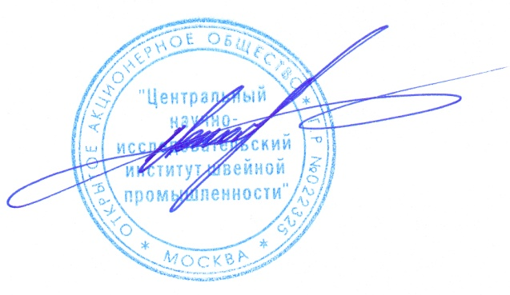

3. Подпись
3.1. Генеральный директор |  |  |  |  |  |  |  |  |  | С.К.Лопандина
 |  |  |  |  |  |  |  | (подпись) |  | (И.О. Фамилия)
3.2. Дата | “ | 11 | ” | июля | 20 | 16 | г. | М.П.

